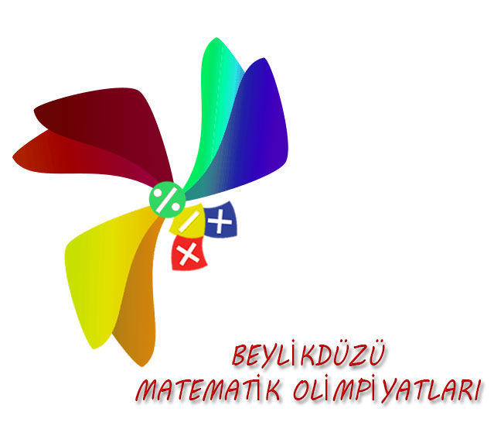
BEYLİKDÜZÜ MATEMATİK OLİMPİYAT TAKIMI SINAV VE UYGULAMA YÖNERGESİ
(BEYMOT)

YÖNERGENİN DAYANAĞI
Millî Eğitim Bakanlığı İlköğretim ve Ortaöğretim Kurumları Sosyal Etkinlikler Yönetmeliği 22. Maddesi.

YÖNERGENİN AMACI

İlçemiz ortaöğretim kurumlarında öğrenim gören 9. ve 10. sınıf öğrencilerine yönelik İlçe Matematik Olimpiyat Takımının kurulması; aynı bağlamda ilçemiz ortaokullarında Okul Matematik Takımlarının kurulmasını teşvik ederek matematiğin önemini vurgulamak, analitik düşünme becerilerine katkı sağlamak, temel bilimlerde gelişimlerini desteklemek, öğrencilerin matematik dersine olan ilgilerini, bilgi seviyelerini ve çözümleyici düşünce düzeylerini arttırmaktır.

Yarışmanın diğer bir amacı da öğrencilerin matematiksel özel yeteneklerini ve matematiğin eğlenceli taraflarını keşfetmelerini sağlamak, öğrencilerin matematik sevgisini artırmak ve öğrencilerin bu konuda özgüvenlerini yükseltmektir. Matematik alanında kendine güvenen öğrencilerin, kendilerini deneyecekleri bir ortam oluşturma amacı güdülmektedir.

Düzenlenecek Matematik Yeterlilik Sınavı (MYS) ve Materyal ve Sözlü Mülakat (MSM) ile dereceye giren 10 öğrencimiz, İlçe Matematik Olimpiyat Takımına girmeye hak kazanacaklardır. Bu kapsamda, gönüllü matematik öğretmenlerimiz tarafından yapılacak ders takvimi sonucunda öğrencilerimiz matematik olimpiyatlarına hazırlanacak ve akademik olarak da desteklenecektir.

YÖNERGENİN KAPSAMI

İlçemiz ortaöğretim kurumlarında öğrenim gören 9. ve 10. sınıf öğrencilerine yönelik, 10 öğrencimizden oluşan İlçe Matematik Olimpiyat Takımının kurulması ve aynı bağlamda ilçemiz ortaokullarında Matematik Okul Takımlarının teşvik edilmesi.

GENEL KURALLAR
- Yönerge ekinde bulunan “Başvuru Formu” okul idareleri tarafından doldurularak Beylikdüzü İlçe Milli Eğitim Müdürlüğü Strateji Geliştirme Birimine, son başvuru tarihi 3 Mart 2020 mesai bitimine kadar teslim edilmesi gerekmektedir.
- Son başvuru tarihinden sonra yapılacak başvurular kesinlikle kabul edilmeyecektir.
- Her okuldan maksimum toplamda 10 öğrenci sınava girebilecek ve bu öğrenciler matematik öğretmenlerinin referansı, başarı düzeyleri ve gönüllük prensibi gibi koşullarca okul idaresi tarafından belirlenerek “Başvuru Formuna” işlenecektir.

- BABGEP projesinde liseler arasında ilk üçe giren Yaşar Acar Fen Lisesi, Vali Muammer Güler Sosyal Bilimler Lisesi ve Hüseyin Yıldız Anadolu Lisesi için okul başına ek 5 öğrenci kontenjanı açılmıştır.
- Başvuru formu İlçe Matematik Olimpiyat komisyonuna ulaştıktan sonra, Beylikdüzü ilçesindeki 9. ve 10. Sınıf öğrencilerine yönelik ilçe komisyonunca hazırlanacak sorulardan oluşan yeterlilik sınavı yapılacaktır.
- Sınav tarihi ve yeri İlçe Matematik Olimpiyat komisyonu tarafından Sınav Takvimi bölümünde belirtilmiş olup, ayrıca Müdürlüğümüzün resmi sitesinden de ilan edilecektir.
- Yarışma hakkındaki tüm duyurular https://beylikduzu.meb.gov.tr/ sayfasında yer alacaktır.
- Sınav sonuçlarına itiraz, sınav sonucu açıklandıktan sonraki 1 hafta içerisinde ilgili öğrenci tarafından İlçe Matematik Olimpiyat komisyonuna yazılı olarak yapılmalıdır.
- İtirazlar 3 gün içinde sonuçlandırılacak ve belirtilen usul haricindeki itirazlar dikkate alınmayacaktır.
- Yarışma koşullarına uymadığı tespit edilen öğrencilerin durumu ile burada yer almayan hususlardaki son kararı verme yetkisi İlçe Matematik Olimpiyat komisyonuna ait olup, komisyonca alınacak kararlara itiraz yolu kapalı olacaktır.

SINAV TAKVİMİ
- Seçme sınavı iki aşamadan oluşacaktır:
- MYS (Matematik Yeterlilik Sınavı)
- MSM (Materyal ve Sözlü Mülakat)
- Son Başvuru Tarihi: 3 Mart 2020
- Yazılı Sınav Tarihi ve Saati: 8 Mart 2020 Pazar, Saat: 11.00.
- Adaylar yanlarında okullarından onaylı öğrenci belgesi veya kimliklerini bulundurmak zorundadırlar.
- MYS Yeri: Koç Ortaokulu
- İlçe Matematik Olimpiyat Takımına alınacak sayının 3 (üç) katı, MSM’ ye girmeye hak kazanacaktır.
- MYS puanları eşit olan sıralamanın 30. sırasındaki adayların hepsi MSM’ ye geçmeye hak kazanacaktır.
- Genel puan hesaplanması, MYS ve MSM puanlarının toplamı sonucu elde edilecektir.
- Genel puan hesaplama sıralamasında 10. sıradaki puanları eşit olan adayların hepsi İlçe Matematik Olimpiyat Takımına alınacaktır.
- MYS’ de ilk 30 (otuz) a giren adaylar için MSM, 25 Mart 2020 Çarşamba saat 10.00 da Bizimkent İlkokulu Zeka Oyunları Sınıfında yapılacaktır.
- MSM puanlaması 50 puan üzerinden yapılacak olup, adayların matematik becerilerini ön plana çıkartarak analitik düşünme yöntemlerini sınayan mülakat yapılacaktır.

SINAVIN ŞEKLİ
- Beylikdüzü Matematik Olimpiyatları Sınav kapsamı, Müdürlüğümüze bağlı okullarımızın 9. ve 10. sınıf öğrencilerine yöneliktir.

- Çıkacak soru türleri iki çeşit olup, çoktan seçmeli ve klasik tipte olacaktır.
- Soruların bir kısmı müfredat dahilinde olup, bir kısmı öğrencilerin yorum güçlerini, analitik düşünme becerilerini ve problem çözme yol ve yöntemlerini ortaya çıkarmalarını sınayan türden olacaktır.
- Sınavda her bir soru iki puan olup, toplamda 25(yirmi beş) soru ve bir adet bonus sorusu olacaktır.
- Sınav 24 (yirmi dört) adet çoktan seçmeli sorudan ve 1 (bir) adet klasik sorudan oluşur. Ayrıca bir tane bonus sorusu sorulacak olup, eksiksiz çözülmesi durumunda tam puan verilecektir.
- Değerlendirme 50 puan üzerinden yapılacak ve bonus sorusu için ek 10 puan verilecektir.
- Sınav puanı; çoktan seçmeli sorular için doğru cevap sayısının 2(iki) puanla çarpılması, klasik soru için komisyonca hazırlanan çözüm anahtarı baz alınarak hesaplanacaktır. Bonus soru ise klasik soru mantığında değerlendirilecektir.
- Sınav süresi 150 dakikadır. Öğrenciler sınavı ilk 60 dakika terk edemeyeceklerdir.
- Her öğrenci yarışmaya bireysel olarak katılır.
- Yarışma günü öğrenciler 10.30 da yarışmaya girecekleri okulda hazır bulunacaklar ve gruplar halinde sınıflara alınacaklardır.
- Öğrenciler yarışmaya girecekleri sınıfları, sınav günü girecekleri okulda öğrenecektir.

MATEMATİK OLİMPİYAT KOMİSYONU

Sınav Yürütme Komisyonu, soruların sınav tarihlerinden önce yarışmaya özel hazırlanması sebebiyle Müdürlüğümüz öğretmenlerinden oluşmaktadır. Yarışma için hazırlanan soruların telif hakkı Müdürlüğümüze ait olup, izinsiz şekilde çoğaltılması, dağıtılması ve kullanılması yapılmamalıdır.

Başvurular, Beylikdüzü İlçe Milli Eğitim Müdürlüğüne yazılı olarak bildirilecektir. Yarışmaya ilişkin her türlü sorunuz için kurul üyelerine başvurabilirsiniz.

Komisyon Üyeleri:

İsmetullah KAYMAZ
Harun BOLAT
Egemen YURDAKUL
Orhan KAYA
Barış MÜDERRİSGİL
Tayfun TEPEDELDİREN
Cem KÖSE

BAŞVURU FORMU

 | Öğrencinin Adı Soyadı | Öğrencinin Okulu ve Sınıfı | Öğrencinin Dersine Giren Matematik Öğretmeni Adı Soyadı ve İletişim Numarası
1
2
3
4
5
6
7
8
9
10
11
12
13
14
15

……………………………
Okul Müdürü
İmza

